COLEGIO SEMINARIO MENOR

DE NUESTRA SEÑORA DEL ROSARIO

*Caminamos con Calidad y Excelencia*



|  |  |  |  |  |  |  |  |  |
| --- | --- | --- | --- | --- | --- | --- | --- | --- |
| **GPE** | **Área** | | **Docente** | **Grado** | **Tiempo** | | **Período** | **No. Guía** |
| 015 | Tecnología e Informática | | Julián Andrés Riativa | Noveno 1 | 1 | | 1 | 5 |
| **Tema:** | | TALLER PRACTICO | | | | | | |
| **Nombre:** | |  | | **Fecha:** | |  | | |
| **Indicadores de Logro:** | | Demuestra conocimientos adquiridos en clase a través del ejercicio practico | | | | | | |

**Algoritmo que funciona como un examen de 10 preguntas en PSeInt**

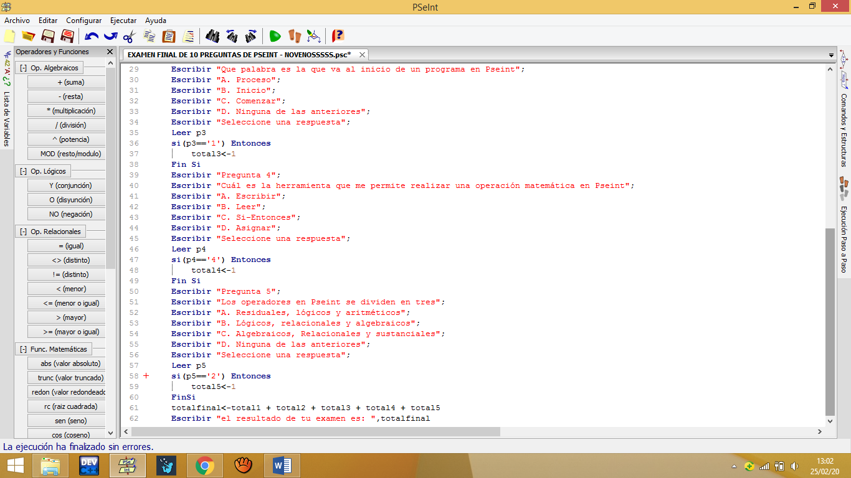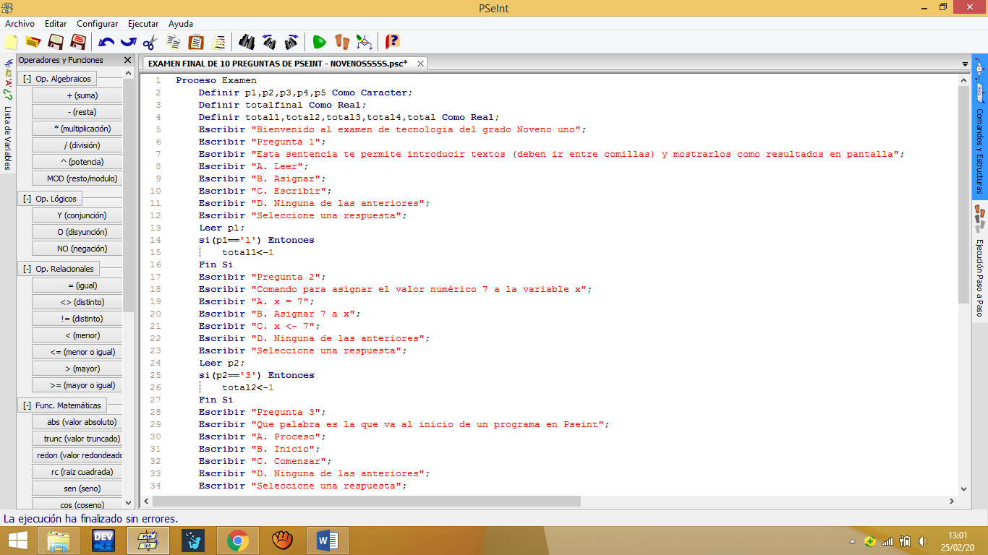**Caso estudio:** Desarrollar un algoritmo que se comporte como un examen de 10 preguntas (**Selección múltiple con única respuesta**), cada pregunta tendrá un valor de “0.5 “ y deberá sumar el total de las preguntas buenas.



|  |  |  |
| --- | --- | --- |
| Elaborado por: | Revisado por: | Fecha: |
| Julián Andrés Riátiva Villa |  |  |